Rectificatie: Bekendmaking Verkeersbesluit aanbrengen verkeerstekens ter hoogte van de buisleidingstraat Mark en Dintel.
Waterschap Brabantse Delta maakt bekend dat het op 1 juli 2025 het Verkeersbesluit 922940 buisleidingenstraat Mark en Dintel ingevolge de Scheepvaartverkeerswet en het Binnenvaartpolitiereglement heeft vastgesteld.

Verkeersbesluit buisleidingenstraat Mark en Dintel
Het dagelijks bestuur van waterschap Brabantse Delta besluit om verkeerstekens A.6 (bord “Verboden te ankeren en ankers, kabels en kettingen te laten slepen aan de zijde van de vaarweg waar het bord is geplaatst”), F.3 (onderbord onder A.6) met tekst: “Met uitzondering van de los- en laadkade” en F.2a met de tekst “500 m” (bord naast A.6) conform bijlage 7 van het Binnenvaartpolitiereglement aan te brengen nabij de buisleidingstraat langs rivier Mark en Dintel zoals in onderstaande afbeelding aangegeven:

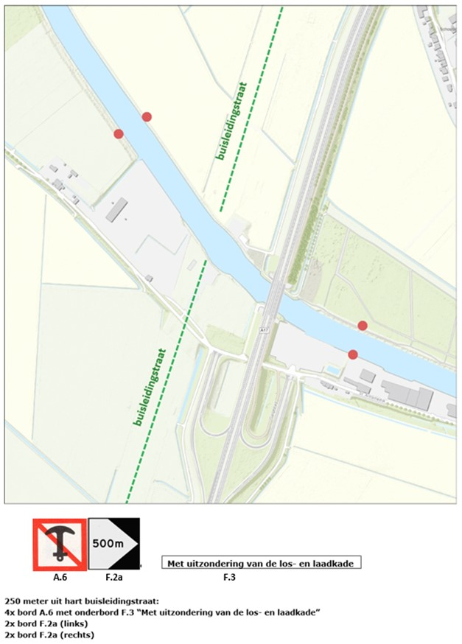
Het besluit ligt vanaf 2 juli 2025 gedurende zes weken ter inzage bij waterschap Brabantse Delta, Bouvignelaan 5, Breda; elke werkdag van 09.00 tot 12.00 uur en van 14.00 tot 16.00 uur. Voor inzage op een ander tijdstip gelieve een afspraak te maken via het mailadres vergunningen@brabantsedelta.nl.

Tot en met 13 augustus 2025 kunnen belanghebbenden, op grond van de Algemene wet bestuursrecht, tegen dit besluit een bezwaarschrift indienen. De termijn voor het indienen van een bezwaarschrift is 6 weken, ingaande op de dag na de dag waarop dit besluit bekend is gemaakt. Het bezwaarschrift moet gericht zijn aan het dagelijks bestuur van waterschap Brabantse Delta, Postbus 5520, 4801 DZ Breda.
Het bezwaarschrift moet de volgende inhoud hebben:
- naam en adres indiener;
- dagtekening;
- het nummer van de vergunning;
- de reden(en) waarom u zich niet met het besluit kan verenigen;
- handtekening indiener.

Het indienen van een bezwaarschrift schorst het genomen besluit niet. Als een bezwaarschrift is ingediend kan ook een verzoek om een voorlopige voorziening aan de voorzieningenrechter van de Rechtbank Zeeland – West-Brabant, Team Bestuursrecht, Postbus 90006, 4800 PA Breda worden gericht. U kunt ook digitaal een voorlopige voorziening verzoeken bij genoemde rechtbank via http://loket.rechtspraak.nl/Burgers. Daarvoor moet u wel beschikken over een elektronische handtekening (DigiD). Kijk op de genoemde site voor de precieze voorwaarden.

Informatie
Voor meer informatie kunt u contact opnemen met team vergunningen, E vergunningen@brabantsedelta.nl.

Breda, 3 juli 2025

Waterschap Brabantse Delta
Bouvignelaan 5, 4836 AA Breda
Postbus 5520, 4801 DZ Breda
T 076 564 10 00 F 076 564 10 11
E info@brabantsedelta.nl I www.brabantsedelta.nl

